User-Centered Design

am Projekt

**UR.S.U.L.A.** (yoUR Study and Universial Learning Assistent)



T. Bento, N. Lehmann, B. Swiers

**TESTEN**

**TESTEN**

**TESTEN**

Wer sind unsere Nutzer?

Was tun sie?

Wie denken/arbeiten sie?

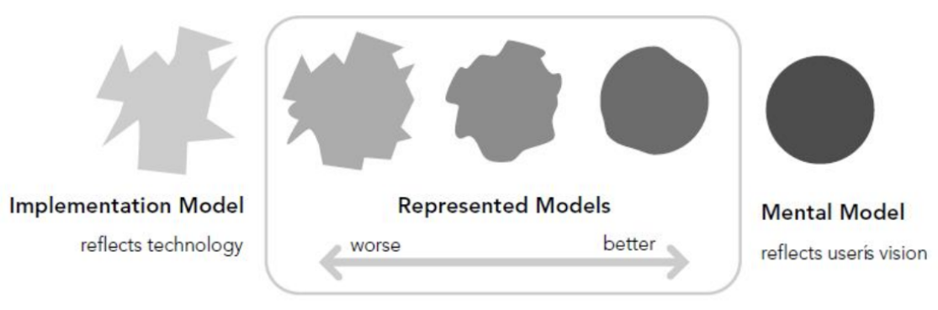

Quelle: Skript Nutzerzentrierte Softwareentwicklung, Prof. Cl.Müller-Birn

Wie finden wir das heraus…?

*Interviews*!

Wie nutzen wir diese Informationen?

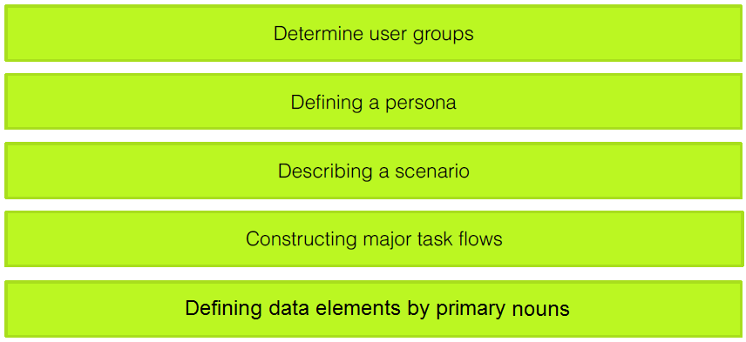

Quelle: Skript Nutzerzentrierte Softwareentwicklung, Prof. Cl.Müller-Birn (editiert)

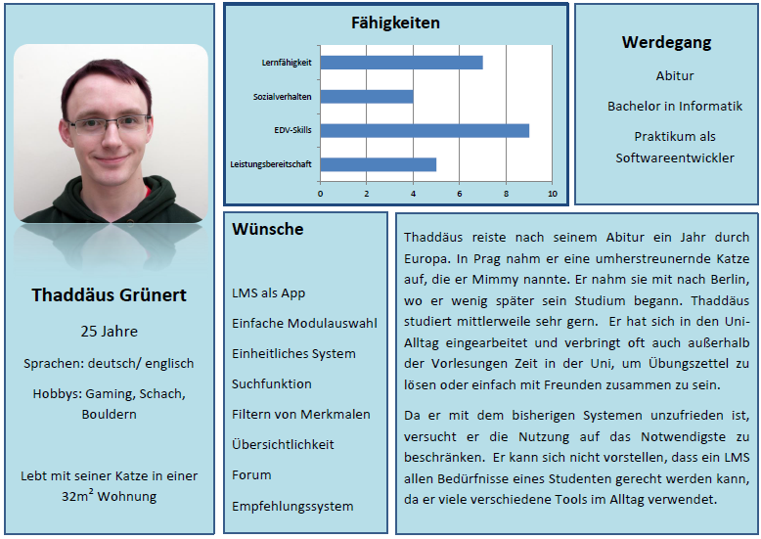

Jetzt wissen wir ja alles, dann können wir’s ja implementieren…

**…oder?**

**NEIN, besser sind Prototypen**

* **Hier wird Paperprototyp aufgeklebt –**

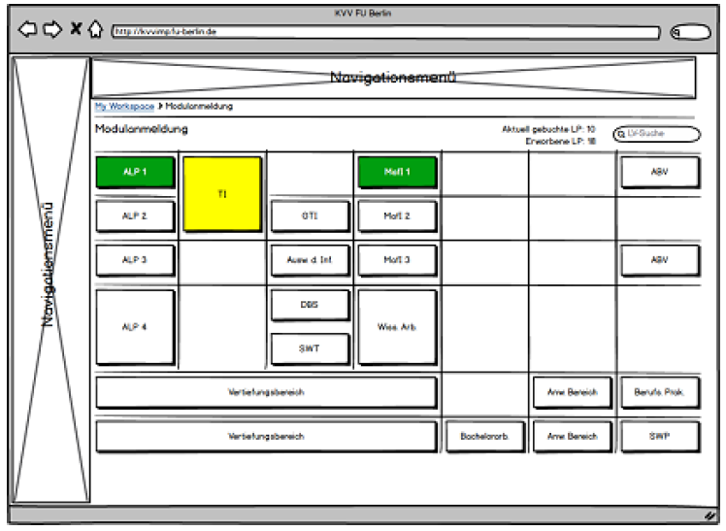

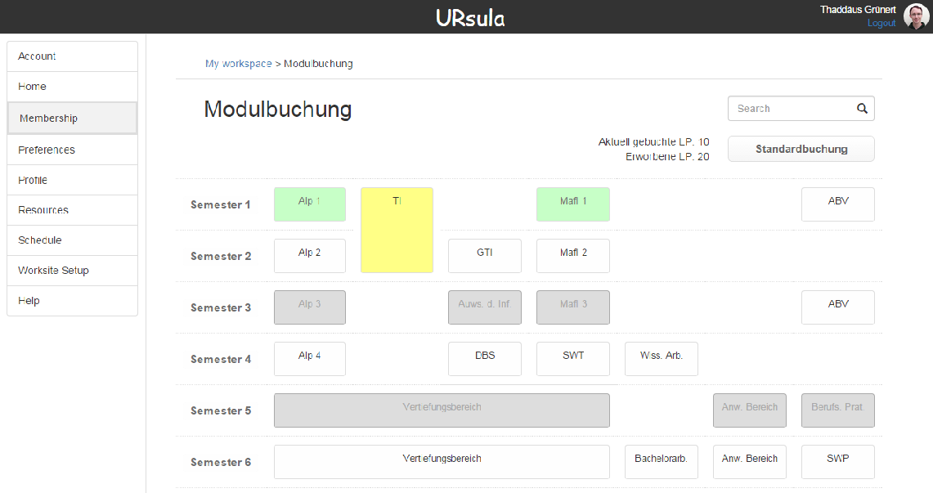

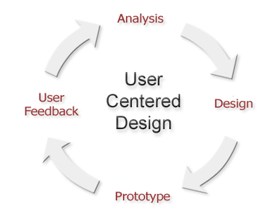

Quelle: http://1.bp.blogspot.com/-oOhDH7BK9uc/TufiZXaulYI/AAAAAAAAAJ0/9PgsHmutaBI/s1600/User%252Bcentered%252Bdesign.gif